Олимпиада по истории. Школьный тур. 6 класс
ЗАДАНИЯ
Счет лет в истории
1. Сосчитайте:
- Какой год был раньше и на сколько раньше – 65 г. до н. э. или 40 г. до н. э.?
___________________________________________________________________________________
- Если Рим был основан в 753 г. до н. э., то на сколько лет он старше Ярославля?
___________________________________________________________________________________

История Древнего мира
2. Замените фразы крылатыми выражениями, связанными с историей Древней Греции.
1)Причина ссоры ______________________________________________________.
2)Долгие, полные приключений странствия ________________________________.
3)Подарок, сделанный с коварным умыслом __________________________________.
4)Жестокие законы ___________________________________.

3. О каком древнем городе идет речь?
Греческий философ Страбон пишет: «Весь город пересечен улицами… В городе есть прекрасные общественные святилища и царские дворцы. Часть царских зданий составляет Музейон (Музей)… Перед большой гаванью находится башня на острове Фарос».
_________________________________

4. Назовите семь чудес света – семь самых известных памятников Древнего мира.
1)_________________________________________
2)_________________________________________
3)_________________________________________
4)_________________________________________
5)_________________________________________
6)_________________________________________
7)_________________________________________

Страницы отечественной истории
5. Вставьте в текст пропущенные слова.
В середине 30-х годов ХХ столетия к власти в Германии пришли ____________________ во главе с _____________________, который развязал __________________________________________. Вскоре почти вся Европа оказалась в их руках. Гитлеровцы напали на Советский Союз в _______, и началась ____________________________________________ война. Решающими сражениями этой войны стали _______________________________________ __________________________________________________.

6. Гербы, каких городов Ярославской области изображены ниже? Напишите их названия.

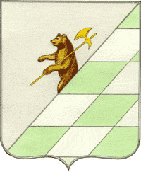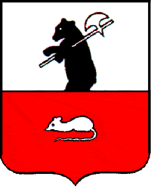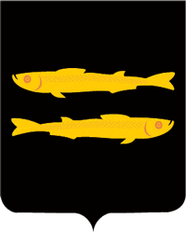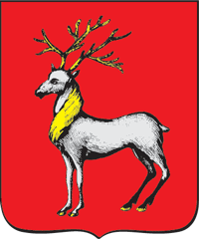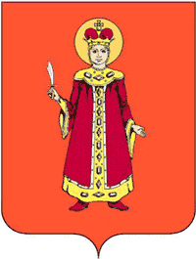

Олимпиада по истории. Школьный тур. 6 класс
ОТВЕТЫ
Счет лет в истории
1. Сосчитайте:
1) Какой год был раньше и на сколько раньше – 65 г. до н. э. или 40 г. до н. э.?
2) Если Рим был основан в 753 г. до н. э., то на сколько лет он старше Ярославля?

Высшая оценка: 4 балла (по два балла за каждую правильно решенную задачу).
Комментарий:
- 65 г. до н. э был раньше на 25 лет.
- Рим старше Ярославля на 1762 года (753+1010-1=1762)

История Древнего мира
2. Замените фразы крылатыми выражениями, связанными с историей Древней Греции.
1)Причина ссоры ______________________________________________________.
2)Долгие, полные приключений странствия ________________________________.
3)Подарок, сделанный с коварным умыслом __________________________________.
4)Жестокие законы ___________________________________.

Высшая оценка: 4 балла (по одному баллу за каждый правильный ответ).
Комментарий:
1)Причина ссоры – яблоко раздора.
2)Долгие, полные приключений странствия - одиссея.
3)Подарок, сделанный с коварным умыслом – троянский конь.
4)Жестокие законы – драконовские законы.

3. О каком древнем городе идет речь?
Греческий философ Страбон пишет: «Весь город пересечен улицами… В городе есть прекрасные общественные святилища и царские дворцы. Часть царских зданий составляет Музейон (Музей)… Перед большой гаванью находится башня на острове Фарос».

Высшая оценка: 2 балла.
Комментарий:
Александрия Египетская.

4. Назовите семь чудес света – семь самых известных памятников Древнего мира.

Высшая оценка: 7 баллов (по одному баллу за каждый правильный ответ).
Комментарий:
- Египетские пирамиды в Эль-Гизе.
- Висячие сады Семирамиды.
- Статуя Зевса Олимпийского.
- Мавзолей в Галикарнасе.
- Храм Артемиды Эфесской.
- Фаросский маяк.
- Колосс Родосский.

Страницы отечественной истории
5. Вставьте в текст пропущенные слова.
В середине 30-х годов ХХ столетия к власти в Германии пришли ____________________ во главе с _____________________, который развязал __________________________________________. Вскоре почти вся Европа оказалась в их руках. Гитлеровцы напали на Советский Союз в _______, и началась ____________________________________________ война. Решающими сражениями этой войны стали _______________________________________ __________________________________________________.
Высшая оценка: 8 баллов (по одному баллу за каждый правильный ответ).
Комментарий:
В середине 30-х годов ХХ столетия к власти в Германии пришли фашисты во главе с
А. Гитлером, который развязал Вторую Мировую войну. Вскоре почти вся Европа оказалась в их руках. Гитлеровцы напали на Советский Союз в 1941 году, и началась Великая Отечественная война. Решающими сражениями этой войны стали битва за Москву, Сталинградская битва, Курская битва.

6. Гербы, каких городов Ярославской области изображены ниже? Напишите их названия.

Высшая оценка: 5 баллов (по одному баллу за каждый правильный ответ).
Комментарий:
Данилов | Мышкин | Переславль-Залесский | Ростов Великий | Углич

